Jiří Stodola: Co je věda – základní problémy a pokus o ukotvení informační vědy

Věda bývá definována jako jisté poznání z příčin. Usuzuje z příčin věcí na jejich důsledky (deduktivní metoda) nebo se snaží z důsledků poznat příčiny věcí (induktivní metoda), popřípadě kombinuje tyto dva druhy poznání. Můžeme ji chápat subjektivně jako habitus (trvalou dispozici k činnosti, v tomto případě dispozici ke zkoumání určitého předmětu) nebo akt konkrétního subjektu, který provádí činnost usuzování (subjektivní věda bývá dnes ztotožňována spíše s věděním), nebo objektivně jako systematický soubor poznatků o určitém předmětu zaznamenaný na hmotném nosiči. Lze říci, že vědu od ostatních druhů poznání odlišuje kontrolovatelnost postupů, pomocí nichž se k poznatkům dochází. Jde o postup, jakým způsobem z určitých dat prostřednictvím informací vytvořit znalosti.

# Předmět vědy

Jak bylo řečeno, věda má svůj předmět, který je zkoumán z určitého hlediska, a prostřednictvím určitých metod. Předmět se vším, co mu náleží se nazývá materiální předmět vědy. Materiální předměty jednotlivých věd se často shodují (materiálním předmětem anatomie i fyziologie je lidské tělo). To, čím se jednotlivé vědy liší, je hledisko, z jehož pozice je k materiálnímu předmětu přistupováno, předmět vědy obohacený o toto hledisko se nazývá formální předmět vlastní (anatomie přistupuje k lidskému tělu z hlediska jeho stavby, fyziologie z hlediska jeho fyziologických procesů). Vlastní formální předmět se pak uchopuje pomocí konkrétní vědecké metodologie, která bývá tradičně označována za formální předmět zprostředkující. Zatímco materiální předmět je ryze objektivní, na poznání nezávislý, formální předměty vtahují do hry poznávající lidský subjekt – je to on, kdo vybírá úhel pohledu na materiální předmět, a je to on, kdo používá určitých metod zkoumání předmětu. Z hlediska teorie informace můžeme říci, že věda spočívá ve snaze uspořádat surová data materiálního objektu na informace, aby vznikla určitá znalost o objektu. Jinou terminologií můžeme říci, že jde o snahu proměnit strukturní informace objektu, na sémantické informace, které drží subjekt a které mohou být pro potřeby komunikace zaznamenány.

# Rozsah vědy

To, co věda zkoumá, je určitá množina objektů světa. Tzv. speciální vědy mají v oblasti svého zájmu určitou výseč reality (biologie živé tvory, antropologie lidi atd., matematika čísla), Arno Anzenbacher v návaznosti na K. R. Poppera v souvislosti s tím hovoří o tematické redukci těchto věd. Naproti tomu filosofie nevylučuje ze svého záběru žádnou část skutečnosti – jde o vědu univerzální. Speciální vědy jsou rovněž omezeny svými metodami, jsou metodologicky abstraktní, tzn. o skutečnostech, které jsou mimo záběr jejich metody neuvažují (empirická věda nemá způsob, jakým by mohla zkoumat nehmotné skutečnosti), filosofie oproti tomu nedisponuje metodou, která by některé skutečnosti nemohla vidět. Vnímáme-li informaci jako vnitřní strukturu věcí, musíme říci, že ji rozpoznáváme ve veškeré realitě. Pokud chápeme informaci jako poznatek o něčem, opět musíme přiznat, že takové poznatky můžeme mít o celé realitě (i postulace nepoznanatelné oblasti reality je jistým poznatkem o této realitě). Informace je proto v tom nejobecnějším smyslu předmětem filosofie. Teprve po určité tematické a metodologické redukci (například omezení se na informace zaznamenané na hmotných nosičích jako lidských artefaktech zkoumaných kvantitativní metodologií) může být předmětem speciální vědy (například informační vědy).

# Indukce a dedukce

Z metodologického hlediska můžeme rozlišovat vědy induktivní a vědy deduktivní. Indukce je postup od jednotlivých faktů k obecné teorii.

**Mirek Dušín nosí červené trenýrky.**

**Jarka Metelka nosí červené trenýrky.**

**Jindra Hojer nosí červené trenýrky.**

**Rychlonožka nosí červené trenýrky.**

**Červenáček nosí červené trenýrky.**

**-----**

**Všichni chlapci z Rychlých šípů nosí červené trenýrky.**

Jde o postup od znalosti částí ke znalosti celku. Úplnou indukci lze provést v uzavřeném systému, v němž jsme schopni získat informace o každém ze zkoumaných prvků. Takovou indukci můžeme považovat za metodu vedoucí k jistotě. V otevřeném systému je indukce neúplná – nejsme schopni projít všechny případy. Každý jednotlivý případ, který je v souladu s teorií, činí teorii pravděpodobnější. Případ, který je proti teorii, teorii vyvrací.

Dedukce je naproti tomu postup od obecného zákona k jednotlivým faktům:

**Všichni chlapci z Rychlých šípů nosí červené trenýrky.**

**Mirek Dušín je chlapec z Rychlých šípů.**

**-----**

**Mirek Dušín nosí červené trenýrky.**

Dedukce postupuje od znalosti celku ke znalosti jeho jednotlivých částí. Proti deduktivní metodě lze namítat, že vlastně negeneruje nové informace, že veškerá informace, která je získána deduktivní metodou je obsažena v premisách, ze kterých je dedukováno. Jde pouze o zexplicitnění toho, co máme implicitně dáno.

Lidské poznání je induktivně-deduktivní. Zkušenost zobecňujeme v abstraktní teorie o fungování světa (indukce). Tyto teorie aplikujeme na svět a předpovídáme, jak se jednotlivé věci budou chovat (dedukce). Zjišťujeme, zda k očekávaným událostem skutečně došlo. Podle toho popřípadě opravujeme teorii a předvídáme výskyt jevů podle opravené teorie. Empirická věda proto funguje na induktivně deduktivní bázi:

1. Empirické pozorování
2. Formulace obecné teorie
3. Predikce jevů
4. Empirické testování teorie (může být experiment)
5. Oprava teorie (vedoucí k nové predikci jevů)

# Vysvětlení, hypotézy a teorie

Moderní věda vysvětluje pozorované jevy formulací obecné teorie. Vysvětlení je inverzní proces vůči procesu vyplývání. Obecná teorie nevyplývá z jevů, ale naopak je formulována tak, aby jevy vyplývaly z ní, je-li v platnosti. To ovšem znamená, že k vysvětlení jevů může být užito množství různých teorií a otázkou zůstává, které teorii je třeba dát přednost. Za kritéria naopak, vysvětlení – množství teorií, jak rozhodnout, která je lepší. Za kritéria odlišující lepší teorie od horších bývá považována jednoduchost (je třeba dát přednost jednodušší teorii před složitější), obecnost (je lepší vysvětlení pomocí jedné obecnější teorie než podle více speciálních teorií) a ontologická šetrnost (lepší je ta teorie, která zavádí méně neempirických předpokladů).

V procesu budování teorie dochází k formulování hypotéz jako určitých zárodků teorie. Hypotézy jsou testovány. Logický pozitivismus testovatelnost spojoval s tzv. verifikací. K. R. Popper však poukazuje na to, že verifikovatelnost spočívá na neplatném vyplývání.

**H →p**

**p**

**-----**

**H**

Hypotéza říká, že pokud je platná, pozorujeme určité jevy. Pozorujeme-li ovšem tyto jevy, nepotvrzujeme hypotézu, protože v implikaci neznamená pravdivost konsekventu pravdivost atencedentu. Implikace je platná i tehdy, když konsekvent platí a atencedent neplatí. Nějaký význam ovšem potvrzování jevů vyplývajících z hypotézy má – s každým dalším pozorováním v souladu s hypotézou se zvyšuje pravděpodobnost teorie.

Popper nahrazuje proto verifikaci falsifikací podle platného modu tollens.

**H →p**

**~p**

**-----**

**~H**

Platí-li hypotéza, pozorujeme za určitých podmínek určité jevy. Tyto jevy nepozorujeme, hypotéza tedy neplatí.

# Epistémická hodnota vědy

Moderní věda přináší obecné poznatky, které mohou být někdy považovány za přírodní zákony (tím se liší od deskriptivní historie, která pouze eviduje jednotlivé činy a události). Tyto poznatky však nemohou být jisté, protože jsou vždy otevřeny falzifikaci (tím se liší moderní věda od vědy v aristotelském smyslu). Na otázku po epistémické hodnotě vědy existují tři různé odpovědi.

Realismus říká, že vědecké teorie popisují skutečnost takovou, jaká je. Jsou buď pravdivé, nebo nepravdivé.

Epistemický agnosticismus v souvislosti s metodickým instrumentalismem tvrdí, že nemůžeme rozhodnout, zda teorie popisují realitu nebo jsou našimi konstrukty. Kritériem pro úspěšnou teorii je to, že umožňuje technologickou manipulaci s realitou.

Podle epistémického instrumentalismu teorie realitu principiálně popisovat nemohou, a proto se mají hodnotit pouze na základě úspěšnosti v manipulaci s realitou a užitečnosti.

# Informační věda

Ani informační věda se neobejde bez důkladných teoretických zkoumání. Při teoretických úvahách se opíráme o filosofické disciplíny, jakými jsou ontologie, epistemologie a etika, a preferujeme kritický realismus a realistickou fenomenologii jako základní epistemologický postoj, který má značný vliv na metodologii výzkumu. Našemu přístupu dobře vyhovuje definice informační vědy, kterou vytvořili David Bawden a Lin Robinsonová a která říká, že informační věda je „vědní oblast zabývající se zaznamenanými informacemi, soustředící se na prvky komunikačního řetězce, zkoumaná z pohledu doménové analýzy“. Hledání identity informační vědy, otázky spojené s jejím vznikem a vývojem a pokus o načtrnutí její budoucnosti patří k základním otázkám, na které se zaměřujeme.

Soustředí-li se informační věda na prvky komunikačního řetězce, může nám to pomoci rozlišit jednotlivá paradigmata, která v jejím rámci koexistují. Důraz na informační systém definuje systémové neboli objektové paradigma, zaměření na uživatele informací paradigma kognitivní a důraz na tvůrce informací paradigma sociokognitivní. V rámci zkoumání jsme se pokusili formulovat základní klady a zápory jednotlivých paradigmat a provést syntézu těchto paradigmat vyúsťující v realistický model domény (pojem domény je stěžejním pojmem informační vědy vyskytující se i v její definici).

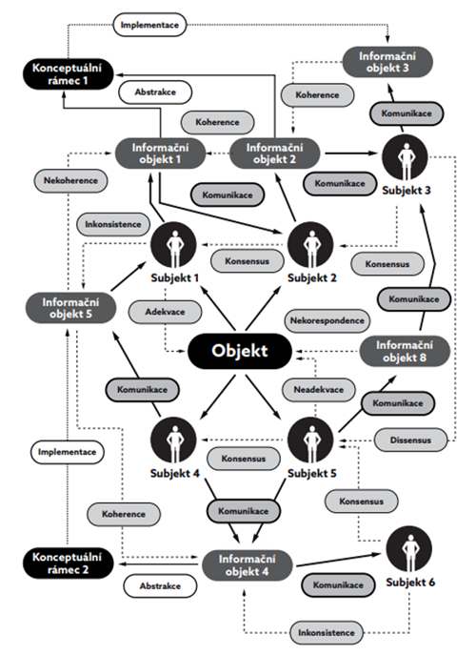

1Realistický model domény

Ze všech oblastí informační vědy se speciálně věnujeme oblasti organizaci poznání. Jako východisko jsme zvolili aristotelsky orientovanou ontologii a filosofii vědy a na jejím základě jsme rozlišili tři informační řády – řád bytí, řád poznání a řád interakce. Do jednotlivých řádů jsme umístili různé vědní obory.

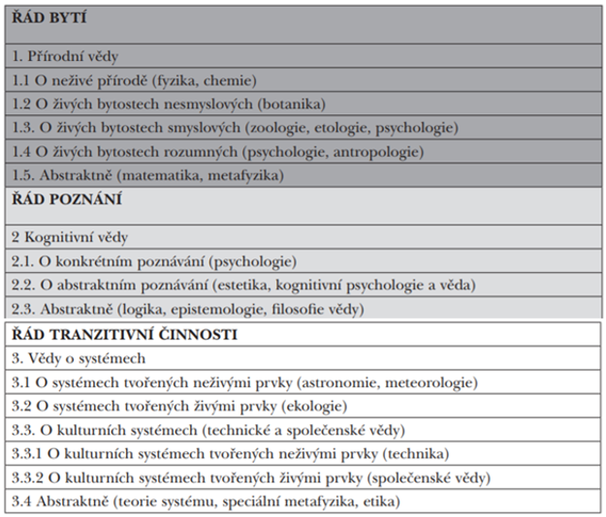

2Vědní disciplíny podle informačních řádů

Na základě uvedeného modelu jsme identifikovali informační vědu jako vědu interdisciplinární, kterou tvoří průnik věd o poznání a systémech.

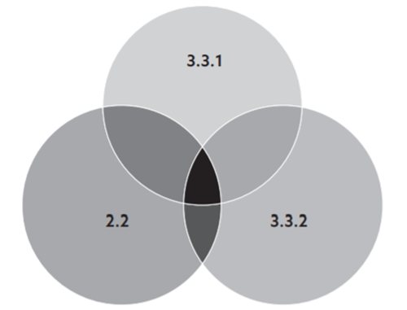

3Informační věda jako průnik věd o poznání a systémech

S využitím informačních řádů a rozdělení věd podle míry abstrakce jsme rozlišili jednotlivé oblasti, které jsou součástí informační vědy nebo k ní mají úzký vztah.

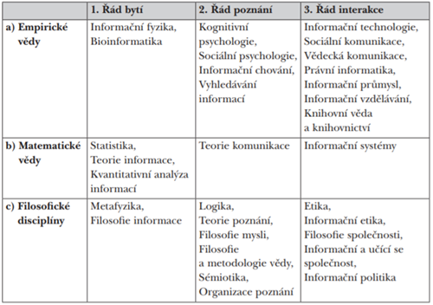

4Klasifikace oblastí informační vědy a příbuzných oborů

# Literatura

AKVINSKÝ, Tomáš. *Rozdělení a metody vědy: komentář k Boethiovu spisu "De trinitate" Q.5-6*. Praha: Krystal OP, 2005. Aquinata. ISBN 80-85929-73-2.

ANZENBACHER, Arno. *Úvod do filosofie*. Vydání třetí, v Portálu druhé. Praha: Portál, 2010. ISBN 978-80-7367-727-5.

BAWDEN, David a Lyn ROBINSON. *Úvod do informační vědy*. Doubravník: Flow, 2017. ISBN 978-80-88123-10-¨1.

GREDT, Joseph. *Základy aristotelsko-tomistické filosofie*. Praha: Krystal OP, 2009. ISBN 978-80-87183-09-0.

NOVÁK, Lukáš a Vlastimil VOHÁNKA. *Kapitoly z epistemologie a noetiky*. Praha: Krystal OP, 2015. ISBN 978-80-87183-71-7.

POPPER, Karl R. *Logika vědeckého bádání*. Praha: [Institut pro středoevropskou kulturu a politiku], 1997. Oikúmené. ISBN 80-86005-45-3.

STODOLA, Jiří. *Filosofie informace - metateoretická analýza pojmu informace a hlavních paradigmat informační vědy*. Brno: Filozofická fakulta, Masarykova univerzita, 2015. Spisy Filozofické fakulty Masarykovy univerzity. ISBN 978-80-210-8011-9.